e-Commerce Hyperdrive

Especificação de Requisitos de Software

Versão 1

Histórico de Revisão

Data | Versão | Descrição | Autor
04/03/2013 | 1.0 | Elaboração do documento | Amanda /Luiz/Lucas
07/03/2013 |  | Confecção dos casos de uso | Augusto/Beatriz/Fernando/Leonardo

Sumário

1. Objetivo do Documento 2
2. Descrição Geral 2
2.1. Desenho das Interfaces 2
3. Requisitos Específicos 3
3.1. Modelo de Casos de Uso 3
3.1.1. Diagrama de Casos de Uso 3
3.1.2. Especificação dos Casos de Uso 4
3.1.2.1 CSU<1> – <Caso de Uso Funções do Usuário> 4
3.1.2.1 CSU<2> – <Caso de Uso Funções da Filial> 5
3.1.2.1 CSU<3> – <Caso de Uso Funções da Matriz> 6
3.1.3. Prioridades dos Casos de Uso 6
3.2. Requisitos Não Funcionais 8
3.2.1. Usabilidade 8
3.2.2. Físicos 8
3.2.3. Implementação 9

Especificação de Requisitos de Software

1. Objetivo do Documento

Este documento identifica e descreve os requisitos do projeto Sistema de compras Online. Dessa forma, é apresentado o comportamento externo do sistema, descrevendo também requisitos não funcionais, restrições de projeto ou outros fatores que dão uma visão geral sobre o projeto.

2. Descrição Geral

O projeto visa criar um sistema de compras online, onde haverá interface web para os clientes da empresa e operações básicas como compras, acompanhamento de pedidos e visualização de produtos. O sistema também terá operações via desktop que serão feitas pelos fornecedores e pela matriz, como a emissão de relatórios de fechamento de vendas, manutenção de dados, dentre outros. Todas essas funcionalidades irão formar um sistema com todas as operações que ocorrem no dia-a-dia de uma loja física, porém com mais comodidades.

2.1. Desenho das Interfaces
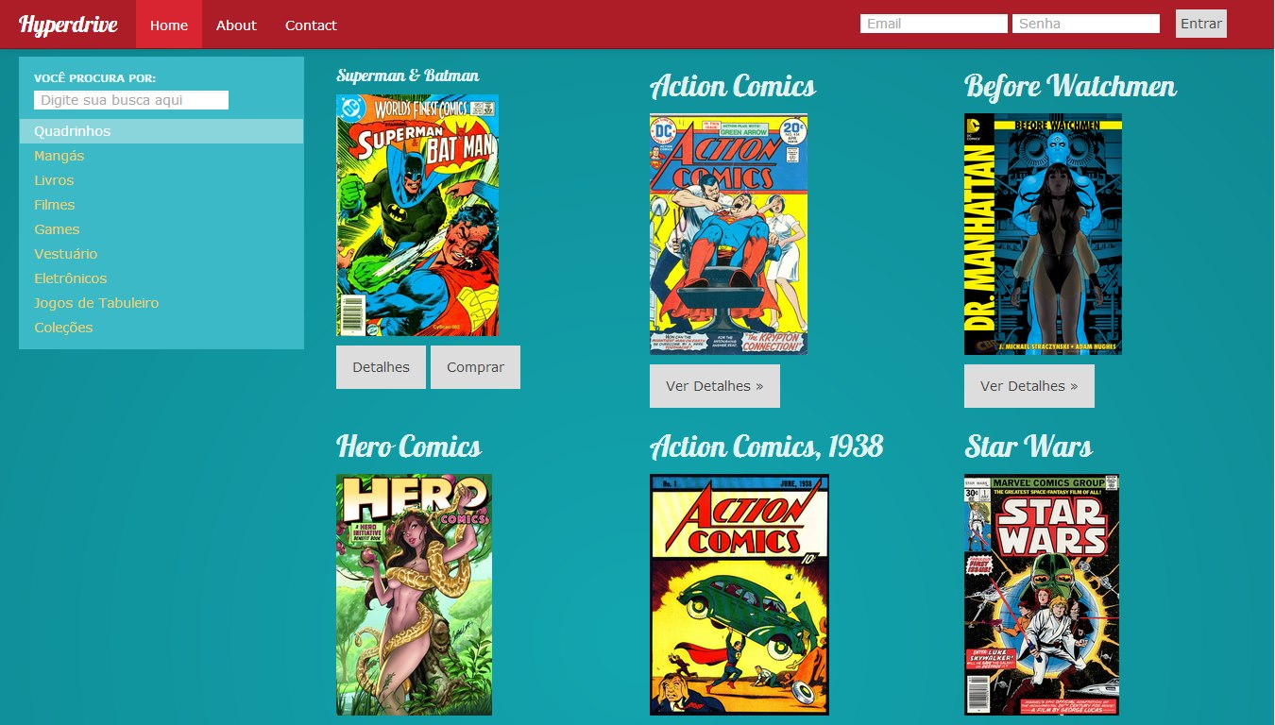

3. Requisitos Específicos

3.1. Modelo de Casos de Uso

3.1.1. Diagrama de Casos de Uso

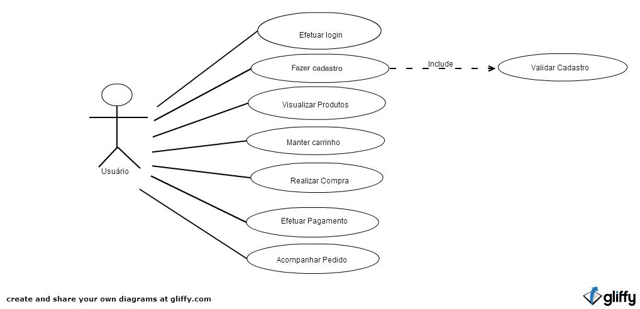
Caso de Uso Funções do Usuário
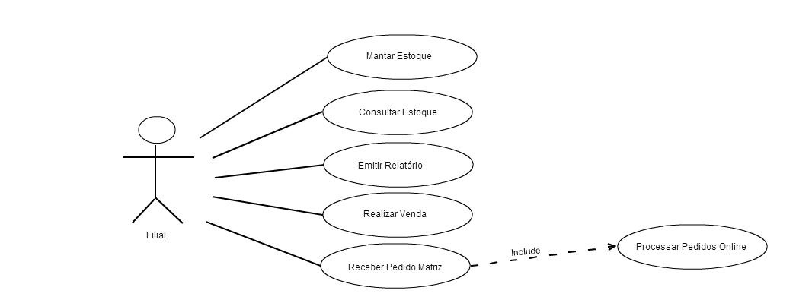
Caso de Uso Funções da Filial

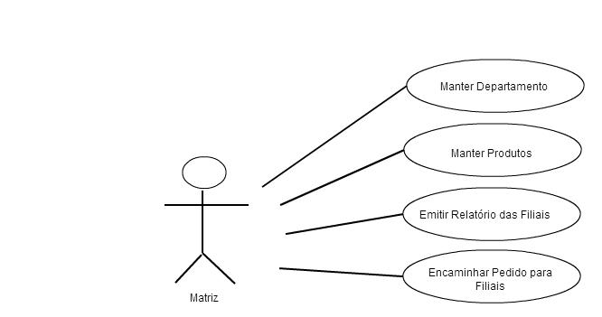
Caso de Uso Funções da Matriz

3.1.2. Especificação dos Casos de Uso

3.1.2.1 CSU<1> – <Caso de Uso Funções do Usuário>

Sumário: Momento em que o usuário busca produtos e realiza compra.
Ator primário: Usuário.
Regras de Negócio: Usuário entrar no site podendo realizar a compra ou não.
Pré-condição: O usuário não precisa estar logado para buscar produto, mas precisa fazer login para efetuar a compra.
Fluxo Principal: 1º passo é o usuário buscar um produto, lembrando que não precisa estar logado.
2º passo é o usuário fazer o carrinho de compras.
3º passo é o usuário cadastrar no site para que possa efetuar o pagamento logado.
Fluxos alternativos:
Fluxos de exceção: colocar um título para cada fluxo de exceção. Enumerar os passos, indicar o número do passo do fluxo principal ou outro fluxo do qual é derivada e especificar onde continua se retorna ao fluxo principal, alternativo ou se o caso de uso é encerrado.
Pós-condição: refere-se ao estado do sistema quando o caso de uso termina. Pode conter variantes.
Extensões: citar os casos de uso que estendem o caso de uso que está sendo especificado.
Inclusões: citar os casos de uso que são incluídos pelo caso de uso que está sendo especificado.

3.1.2.1 CSU<2> – <Caso de Uso Funções da Filial>

Sumário: Momento em que o usuário busca produtos e realiza compra.
Ator primário: Funcionário da Filial.
Regras de Negócio: Usuário entrar no site podendo realizar a compra ou não.
Pré-condição: O usuário não precisa estar logado para buscar produto, mas precisa fazer login para efetuar a compra.
Fluxo Principal: 1º passo é o usuário buscar produto, lembrando que não precisa estar logado.
2º passo é o usuário fazer o carrinho de compras.
3º passo é o usuário cadastrar no site para que possa efetuar o pagamento logado.
Fluxos alternativos:
Fluxos de exceção: colocar um título para cada fluxo de exceção. Enumerar os passos, indicar o número do passo do fluxo principal ou outro fluxo do qual é derivada e especificar onde continua se retorna ao fluxo principal, alternativo ou se o caso de uso é encerrado.
Pós-condição: refere-se ao estado do sistema quando o caso de uso termina. Pode conter variantes.
Extensões: citar os casos de uso que estendem o caso de uso que está sendo especificado.
Inclusões: citar os casos de uso que são incluídos pelo caso de uso que está sendo especificado.

3.1.2.1 CSU<3> – <Caso de Uso Funções da Matriz>

Sumário: Momento em que o usuário busca produtos e realiza compra.
Ator primário: Funcionário Matriz.
Regras de Negócio: Usuário entrar no site podendo realizar a compra ou não.
Pré-condição: O usuário não precisa estar logado para buscar produto, mas precisa fazer login para efetuar a compra.
Fluxo Principal: 1º passo é o usuário buscar produto, lembrando que não precisa estar logado.
2º passo é o usuário fazer o carrinho de compras.
3º passo é o usuário cadastrar no site para que possa efetuar o pagamento logado.
Fluxos alternativos:
Fluxos de exceção: colocar um título para cada fluxo de exceção. Enumerar os passos, indicar o número do passo do fluxo principal ou outro fluxo do qual é derivada e especificar onde continua, se retorna ao fluxo principal, alternativo ou se o caso de uso é encerrado.
Pós-condição: refere-se ao estado do sistema quando o caso de uso termina. Pode conter variantes.
Extensões: citar os casos de uso que estendem o caso de uso que está sendo especificado.
Inclusões: citar os casos de uso que são incluídos pelo caso de uso que está sendo especificado.

3.1.3. Prioridades dos Casos de Uso

Montar tabela de prioridade de Casos de Usos a serem implementados no projeto.
Número | Caso de Uso | Prioridade
CSU 1 | Caso de Uso Funções do Usuário | Alta
CSU 2 | Caso de Uso Funções da Filial | Alta
CSU 3 | Caso de Uso Funções da Matriz | Alta

3.2. Requisitos Não Funcionais

Necessário computador com acesso a internet e browser com plug-ins java.

3.2.1. Usabilidade

RNF 01 | Acesso a internet
Descrição | Necessário para acessar o sistema e efetuar qual transação de compras no site.

RNF02 | Browser com plugins
Descrição | O browser é requisito para acessar a página web, e assim acessar o sistema

3.2.2. Físicos

RNF1 | Computador
Descrição | Aparelho é necessário no acesso do sistema.

3.2.3. Implementação

RNF1 | IDE Java
Descrição | Utilizada para fazer a programação e executar o sistema.

